- Стиль прийняття управлінських рішень

Дослідження показали, що всі психологічні властивості безпосередньо впливають на формування індивідуального стилю прийняття рішень у керівника й побічно на якість прийнятих ним рішень.
Розглянемо найбільш загальні класифікації стилів прийняття рішень за різними ознаками, а саме: 1) співвідношення зусиль менеджера на стадіях розробки й критики альтернатив; 2) ступінь участі підлеглих у процесі прийняття рішень; 3) рівень організації управлінських рішень.
За співвідношенням зусиль менеджера на стадіях розробки й критики альтернатив виділяють 5 найбільш відомих типів рішень залежно від співвідношення зусиль менеджера на стадії генерації та розробки альтернатив (А) і стадії їх критичного аналізу, оцінювання й контролю (АОК). У зв'язку з цим розрізняють інертні, обережні, врівноважені, ризиковані й імпульсивні рішення. Відповідно до них можна виділити п'ять стилів прийняття рішень:
1. Інертний (А << АОК). Перебіг процесу пошуку й генерації альтернатив дуже в'ялий, непевний та обережний. Будь-яка нова ідея відразу ж піддається ретельному аналізу, критиці й нескінченним уточненням. Цей стиль характерний для людей, украй невпевнених у собі.
2. Обережний (А < АОК). Це більш м'який варіант інертного стилю. Менеджер докладає значних зусиль щодо збирання необхідної інформації, ретельно й критично оцінює всі альтернативи, але водночас виявляє більш високу творчу активність.
3. Урівноважений (А = АОК). Він характеризується приблизно однаковим розподілом сил, уваги й активності на двох стадіях прийняття рішень. З одного боку, для цього стилю характерна досить висока активність щодо генерації альтернатив. З іншого - серйозна увага приділяється критиці альтернатив, їх аналізу й корекції.
4. Ризикований (А > АОК). Менеджер швидше й легше вигадує, пропонує різні варіанти, ідеї, ніж обмірковує їх, тобто проводить аналіз і "зважування". Ці рішення менш обґрунтовані порівняно з урівноваженими, але можуть бути більш ефектними. Водночас ризики досить великі - рішення можуть призводити до істотних втрат. Тут проявляється основна суперечність між виграшем і ризиком. Максимальний виграш, як правило, можуть забезпечити лише рішення, пов'язані з найбільшим ризиком.
5. Імпульсивний (А >> АОК). Характеризується тим, що стадія генерації альтернатив істотно "перевершує" фазу їхнього критичного аналізу й контролю. У цьому разі менеджер дуже легко й швидко вигадує нові ідеї, генерує різні варіанти рішення, однак оцінки і критика не проводяться. Подібний стиль створення рішень характерний для людей з високою самооцінкою, низькими аналітичними здібностями та самоконтролем.
За ступенем участі підлеглих у процесі прийняття рішень виділяють відповідні стилі керівництва, в основі яких лежать різні критерії, такі як взаємини між керівником і підлеглими, структура й складність виконуваних завдань, посадові повноваження керівника, ступінь урахування інтересів організації й людей, способи контролю підлеглих та ін.
Стилі керівництва виступають у ролі стилів прийняття рішень залежно від того, як і якою мірою керівник залучає підлеглих до розв'язання проблем організації.
Розглянемо деякі відомі підходи до виділення стилів прийняття рішень.
1. Класифікація Д. Мак-Грегора. Одна з перших класифікацій стилів керівництва, побудована на основі "дистанційності" керівників і підлеглих та ступеня участі працівників у прийнятті рішень. Мак-Грегор виділив два протилежних стилі: авторитарний, що отримав назву теорія "X", і демократичний - теорія "У". Основні розбіжності цих моделей ґрунтуються на різних уявленнях про природу людини.
Згідно з теорією "X" люди розглядаються як пасивні й ледачі істоти, які уникають відповідальності. За теорією "У" люди - творчі й активні істоти, які прагнуть до відповідальності й досягнення цілей організації, використовуючи для цього самоврядування й самоконтроль.
Для теорії "X" характерний авторитарний стиль керівництва - чіткий поділ праці, ієрархія планування й програмування діяльності, посилений контроль підлеглих з боку менеджерів.
Теорія "У" передбачає демократичний стиль керівництва - праця підлеглих має творчий характер, наповнений інтелектуальними функціями, працівники беруть активну участь у підготовці та прийнятті рішень.
2. Класифікація Р. Лайкерта. За основу взято два полярні стилі Д. Мак-Грегора й доповнено двома новими стилями. Таким чином, Р. Лайкерт виділяє чотири стилі, розташовані на своєрідному континуумі в напрямку зниження авторитарності й зростання демократичності керівництва:
- Експлуататорсько-авторитарний стиль (<с¥1>>) (неучасть виконавців у підготовці й прийнятті рішень, передача управлінських рішень підлеглим в уже готовому для виконання вигляді, максимальна віддаленість керівників від підлеглих, взаємна недовіра між ними).
- Прихильно-авторитарний стиль ("¥2") ("м'який" варіант авторитарного стилю керівництва, але існує деяка взаємна довіра, право прийняття всіх важливих рішень керівники залишають за собою, контроль та відповідальність за прийняття рішень частково лягає на підлеглих).
- Консультативно-демократичний стиль ("71") (найбільш важливі, стратегічні рішення керівник приймає самостійно, відповідальність за прийняття рішень розподіляється).
- Партисипативний стиль ("72") (процес прийняття рішень в організації розподілений за всіма рівнями й ланками структури управління, підлеглі беруть активну участь у прийнятті всіх, у тому числі стратегічних, рішень, відповідальність за прийняття рішень повністю розподілена).
3. Класифікація Р. Таненбаума та У. Шмідта. Вони розробили "континуум управлінської поведінки", що включає сім моделей керівництва. Ці моделі різняться ступенем влади, що використовується керівником, і ступенем волі, яка доступна його підлеглим. Р. Таненбаум та У. Шмідт виділяють такі стилі прийняття рішень керівником:
- керівник здатний прийняти рішення, що беззаперечно виконується рядовими співробітниками;
- керівник повинен переконати у своєму рішенні рядових співробітників;
- керівник знайомить з рішенням рядових співробітників, але має відповісти на їхні питання;
- керівник повідомляє пробне рішення, яке можна змінити після консультацій з рядовими співробітниками;
- керівник формулює проблему, розглядає пропозиції співробітників, потім приймає рішення:
- керівник визначає питання, в межах яких рядові співробітники приймають рішення:
- керівник і рядові співробітники спільно приймають рішення в рамках, які визначаються специфікою організації.
За рівнями організації управлінських рішень (структурно-рівнева концепція управлінських рішень) виділяють п'ять стилів керівництва, які однозначно відповідають рівням організації управлінських рішень: диктаторський, реалізаторський, організаторський, коор-динаторський і маргінальний стилі прийняття рішень.
Диктаторський стиль характерний для керівників, що приймають рішення на автократичному рівні. Цей стиль властивий авторитарним керівникам і поширюється не тільки на процеси прийняття рішень, але й на всю управлінську діяльність.
Реалізаторський стиль властивий керівникам, що приймають рішення на автономному рівні, особливо в тих випадках, коли для ухвалення рішення найбільше підходить не індивідуальна, а колективна форма. У такому стилі працюють керівники, які "все беруть на себе" й думають, що ніхто інший не впорається з проблемою краще, ніж вони.
Організаторський стиль використовують керівники, що приймають рішення на локально-колегіальному рівні, коли роль керівника полягає вже не в самостійному ухваленні рішення, а в організації процесу його колективного прийняття.
Координаторський стиль характерний для керівників, які приймають рішення на клініко-колегіальному рівні. Цей стиль переважає в діяльності керівників у разі ослаблення їх ролі в організації. "Влада підлеглих" стає настільки вагомою, що вона дорівнює "владі керівника" або навіть починає перевершувати її.
Маргінальний стиль - для керівників, що приймають рішення на метаколегіальному рівні. Керівник у своїх рішеннях використовує настанову тільки на підпорядкування "командам зверху".

- Стиль спілкування керівника

Основними стилями керівництва, згідно традиційних наукових підходів, є авторитарний, демократичний і ліберальний, відповідно визначаються і три типи керівників (автократ, демократ, ліберал). У дослідженнях останніх років частіше фігурують такі назви стилів: директивний (командно-адміністративний, авторитарний, за якого керівник є прихильником єдиноначальності, підпорядковує людей своїй волі), колегіальний (демократичний, за якого керівник надає підлеглим самостійність, довіряє їм), ліберальний (за якого керівник не керує групою, не виявляє організаторських здібностей, не розподіляє обов’язки тощо.)
Авторитарний стиль. Він передбачає ухвалення всіх рішень керівником, чітку окресленість «меж компетентності», тобто жорстку визначеність рангів керівників, які мають право приймати рішення з певних питань, пов'язаних з діяльністю організації. Структура керівництва є гранично жорсткою. Це означає, що ухвалені на верхніх рівнях ієрархії рішення надходять униз як директиви, які не підлягають обговоренню – їх потрібно чітко виконувати. Усі керівники та підрозділи нижчих рівнів ознайомлені тільки із своїм функціональним завданням, не завжди уявляють загальні цілі та сенс завдань. Контроль та оцінювання якості діяльності підрозділу також є прерогативою вищого керівництва. Формально відповідальність покладена на управлінську ланку, яка приймає рішення й контролює виробничий процес, але реально в організаціях з авторитарним стилем управління при невдачах завжди виникає феномен «перекладання» відповідальності на нижчі рівні, тобто на виконавців. Керівникам із таким стилем управління властиві завищена самооцінка, самовпевненість, агресивність, тотальний контроль за роботою підлеглих, схильність до стереотипів, безкомпромісне сприймання підлеглих та їх дій. Здебільшого це є наслідком догматичного мислення, за якого тільки одна відповідь правильна (переважно це думка керівника), а всі інші — помилкові.
Авторитарне керівництво має такі форми:
1. Патріархальне, породжене уявленнями про колектив як велику родину, де всі повинні виконувати розпорядження керівника, який вважає підлеглих нездатними приймати рішення, а тому мусить піклуватися про них;
2. Бюрократичне. В основі його — надмірне ставлення до значущості й ролі чиновництва, погляд на людину як носія регламентованих функцій;
3. Харизматичне. Суть його у визнанні видатних, неповторних якостей лідера. Такий керівник може зажадати будь-чого від підлеглих, не турбуючись про них. Отже, авторитарний стиль керівництва породжує нещирість, недовіру, напруженість у стосунках. Підлеглі змушені маскуватися і пристосовуватися, поводитись так, як бажає керівник.
Демократичний стиль. Він ґрунтується на колегіальному прийнятті рішень керівниками (за особливо складних умов до розв'язання проблем можуть бути залучені й професіонали, але співробітників до прийняття рішень переважно не залучають), широкій поінформованості управлінського апарату про розв'язувану проблему, цілі організації, а також поінформованістю усіх співробітників про виконання накреслених завдань і цілей. Участь управлінців усіх ланок у процесі прийняття рішень сприяє тому, що кожний з них добровільно перебирає на себе відповідальність за свою роботу і усвідомлює її значущість у досягненні загальної мети. Функції контролю та оцінювання розподіляються між рівнями влади, дедалі більше переходячи від верхніх рівнів до нижчих. Співробітники за демократичного стилю керівництва є не просто виконавцями чужих рішень, а сприймають цілі організації як власні цінності та інтереси. Керівники нижчої ланки, як правило, репрезентують і обстоюють інтереси співробітників перед вищим керівництвом, що породжує зустрічний потік інформації від співробітників до керівництва. Цей стиль активізує ініціативність співробітників, є передумовою нестандартних рішень, сприяє поліпшенню морально-психологічного клімату та загальної задоволеності співробітників організацією. За таких умов співробітники мають змогу навчатися один у одного по горизонталі, коли кожний є джерелом інформації, а керівник-демократ враховує індивідуально-психологічні властивості, потреби, інтереси підлеглих, обирає адекватно ситуації засоби впливу на них.
Оскільки демократичний лідер припускає, що люди мотивовані потребами більш високого рівня – в соціальній взаємодії, успіхах і самовираженні, – він намагається зробити обов'язки підлеглих більш привабливими, сприяє тому, щоб підлеглі розуміли, що їм доведеться вирішувати більшу частину проблем, не шукаючи схвалення або допомоги. А знадобиться допомога, вони, не вагаючись, можуть звернутися до керівника. Щоб добитися цього, керівник організовує двостороннє спілкування і грає направляючу роль. Він намагається навчити підлеглих вникати в проблеми організації, видавати їм адекватну інформацію і показувати, як шукати і оцінювати альтернативні рішення.
Ліберальний стиль. Його характеризують невисока активність, небажання і нездатність керівника приймати будь-які рішення, намагання уникнути будь-яких інновацій, перекладання виробничих функцій та відповідальності на інших керівників і підрозділи. Підрозділи й організація за такого керівництва неухильно втрачають свою мобільність, співробітники — мотивацію, ініціативу та інтерес до справ організації. Активні, творчо зорієнтовані співробітники починають використовувати робоче місце та час для діяльності, не пов'язаної з організацією. Чим сильнішою є залежність підрозділів або організації від вищих владних структур, тим частіше формується ліберальний стиль керівництва. Його ще називають непослідовним стилем, адже він дезорієнтує діяльність і спілкування з підлеглими. Керівник часто діє залежно від свого емоційного стану, що призводить до застосування певного стилю керівництва або поєднання кількох стилів. Загалом, стиль керівництва формується під впливом суб'єктивних (характерологічні якості керівника, загальна культура індивіда, рівень вимог, особливості самооцінки та ін.) та об'єктивних (стиль керівництва адміністрації, характер відносин між керівниками, наявність упорядкованих місць для роботи тощо) чинників.

- Чинники, що впливають на стиль керівництва
Поняття чинник (від лат. factor – роблячий, виробляючий) – причина, рушійна сила якого-небудь процесу, явища, яка визначає його характер або окремі риси; істотна обставина в будь-якому процесі, явищі; змінна величина, яка за припущенням впливає на результати експерименту [1]. Під чинниками розуміють сукупність аргументів, причин, мотивів, спонук, що зумовлюють певну поведінку керівника [2].
На підставі аналізування літератури та дослідження взаємодії між керівниками та підлеглими запропоновано класифікацію чинників, що впливають на вибір стилю керівництва організацією (рис. 1). Чинників є доволі багато, усі вони взаємозалежні, доповнюють один одного, а іноді і суперечать один одному.
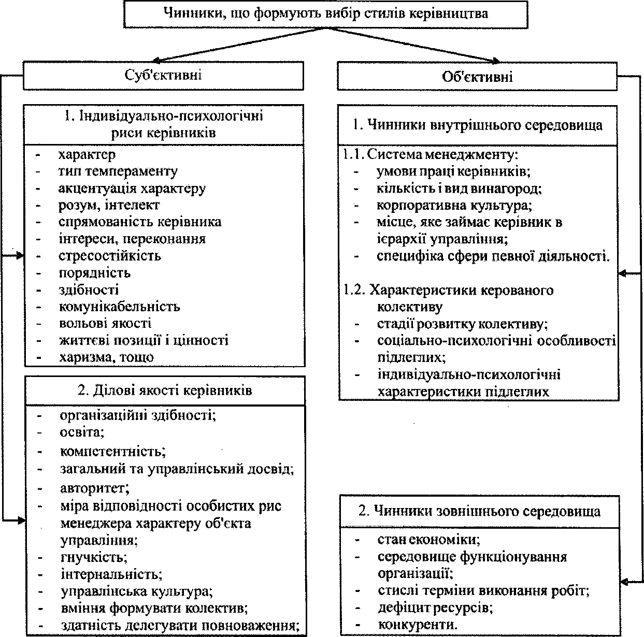
Рис. 1. Чинники, що впливають на формування стилю керівництва

Стиль менеджера має багато в чому властиві йому індивідуальні особливості (риси суб'єктивності), які варто розділити на дві класифікаційні ознаки: індивідуально-психологічні риси керівників і ділові якості керівників. До чинників, які визначають індивідуально-психологічні риси керівників віднесемо характер, тип темпераменту, акцентуація характеру, розум, інтелект, спрямованість керівника, інтереси керівника, переконання, здібності, вольові якості, життєві позиції і цінності менеджера, харизму, комунікабельність, стресостійкість, порядність.
Характер керівника – це сукупність стійких рис особистості, що визначають ставлення його до людей, до роботи, яку він виконує. Характер виявляється в діяльності та спілкуванні – манері поведінки, способах реагування на дії і вчинки людей. Знаючи характер керівника, можна передбачити, як він буде поводитися за тих чи інших обставин.
Структура рис виявляється в тому, як керівник ставиться до інших людей, демонструючи уважність, прихильність, миролюбність, тактовність, коректність або протилежні риси; до справ, виявляючи сумлінність, ініціативність, рішучість, серйозність, ентузіазм, зацікавленість або протилежні риси; до речей, демонструючи при цьому бережливість, економність, акуратність, почуття смаку або протилежні риси; до себе, виявляючи розумний егоїзм, впевненість у собі, почуття власної гідності чи протилежні риси.
Деякі риси характеру керівників можуть бути розвинені надмірно, і це
призводить до формування так званих акцентованих рис характеру. Акцентуації характеру – це крайні варіанти норми характеру як наслідок підсилення його окремих рис. Акцентуації характеру можуть спричинювати неадекватні дії, вчинки керівників.
Розум виражає здатність керівників мислити, аналізувати і робити висновки, що особливо важливо під час прийняття управлінських рішень [5].
Однією із характеристик розуму є інтелект – це сукупність нагромаджених керівником знань, досвіду та його розумових здібностей. За допомогою розуму керівник обдумує бажаний результат вирішення проблеми, складає план для його реалізації, здійснює заплановане, робить висновки (як зі своєї діяльності, так і діяльності інших) та удосконалює свій практичний досвід [5].
Темперамент керівника – це сукупність властивостей, що характеризують динамічні особливості психічних процесів і поведінки людини, їхні силу, інтенсивність, швидкість, темп; виникнення, припинення і зміни. Для переважної більшості керівників характерне поєднання рис різних темпераментів. Риси темпераменту є вродженими, хоча особливості прояву кожного типу змінюються з віком.
Спрямованість керівника – це сукупність домінуючих мотивів і потреб, які визначають головну лінію його поведінки і діяльності. За домінуючою в діяльності та поведінці керівника мотивацією розрізняють три основних види спрямованості: спрямованість на взаємодію, спрямованість на завдання (ділова спрямованість) і спрямованість на себе (особиста спрямованість) [1, 2]. Спрямованість на взаємодію полягає в тому, що керівник хоче підтримувати дружні відносини з підлеглими, співпрацювати з ними, разом розв'язувати виробничі проблеми, відзначається високим делегуванням повноважень [2]. Визначаючи завдання, керівник орієнтується на досягнення цілей організації, отримання результатів, які будуть свідчити про ефективність управлінської діяльності [2]. Особиста спрямованість полягає у прагненні керівника задовольнити власні потреби, вирішити проблеми і досягнути власних цілей за рахунок підпорядкованих осіб [2].
Формою прояву спрямованості є інтереси і переконання. Інтереси керівника – стійке вибіркове емоційно забарвлене прагнення особистості до життєво значущих об'єктів. Інтереси виникають на ґрунті потреб, але не зводяться до них. Інтерес може виявлятися у захопленні певною діяльністю. Переконання – система мотивів особистості, що спонукають її діяти відповідно до власних поглядів і принципів. Особливість переконань полягає в тому, що в них знання постають в єдності з почуттями, захоплюючи всю особистість [7].
Важливою рисою характеру керівника є стресостійкість, яка дає змогу професійно працювати в напруженому темпі, вирішувати водночас декілька завдань у жорстких часових межах. Це уміння відкинути особисті емоції у критичний момент та діяти, керуючись розумом. Стресостійкість – одна із основних рис, яка має бути притаманна сучасному менеджеру.
Здібності – це приховані можливості особистості керівника, котрі можуть розкритися (стати рисами) або ні; це психологічні особливості керівника, які є умовою досягнення ним високих результатів у співпраці з підлеглими та виконанні завдань організації.
Комунікабельність керівника – риса особистості, яка виявляється у здатності до встановлення контактів, спілкування, товариськості. Керівники з розвиненими комунікативними задатками мають значний запас стратегій спілкування, уміють взаємодіяти з представниками різних груп.
Воля особистості – це певна сукупність психічних властивостей, яка характеризує досягнутий рівень свідомої саморегуляції особистості; ця сукупність складається протягом життя. Вольові якості особистості є відносно сталими, незалежними від ситуації, стійкими психічними утворами. До вольових якостей керівників належать: цілеспрямованість, рішучість, сміливість, мужність, ініціативність, настійливість, стриманість, дисциплінованість [8].
Життєві позиції і цінності керівника – це світоглядні поняття, ідеї та норми, якими він керується, якими регулюються його стосунки з підлеглими.
Це абсолютні цінності (добро, віра, щирість, милосердя), національні цінності, сімейні цінності, духовні цінності, організаційні цінності (символічні засоби духовного та матеріального оточення організації) [2].
Харизма – емоційно-психічні здібності людини, завдяки яким її оцінюють як обдаровану особливими рисами і здатну ефективно впливати на людей [5]. Харизматичний керівник мотивує співробітників до діяльності, інтенсивність якої перевершує звичний рівень.
До групи суб'єктивних чинників, які впливають на вибір стилю керівництва належать ділові якості керівників. До цієї групи чинників ми відносимо: організаційні здібності, освіту (зокрема знання основ теорії управління), наявний загальний та управлінський досвід, компетентність, наявність у керівника авторитету, міру відповідності особистих рис менеджера характеру об'єкта управління, гнучкість, інтернальність, управлінську культуру, вміння формувати колектив, здатність делегувати повноваження.
У керівника повинні бути розвинені організаційні здібності, що проявляється у вмінні згуртувати колектив, мобілізувавши його на виконання прийнятих рішень, досягненні поставлених цілей. Керівник повинен не тільки віддавати розпорядження, а також вміло організовувати, вести за собою, ефективно мотивувати підлеглих. В умовах кардинальних структурних змін, зокрема в техніці та технології, на перше місце у сфері управління виходять питання підвищення рівня управлінської компетентності та організаційних вмінь керівників, що набуває першочергового значення для ефективного управління людськими ресурсами.
Компетентність є багатофакторною якістю керівника. Вона припускає не лише наявність певного обсягу знань, умінь, навичок, досвіду та особистих якостей, які є дуже важливими чинниками для досягнення високих результатів у професійній діяльності, а й ціннісних орієнтацій керівника, усвідомлення ним свого місця в суспільстві і розуміння оточення, відповідного стилю взаємодії з іншими людьми, загальної культури особистості, а також здібностей та можливостей до постійного вдосконалення власного творчого потенціалу [8]. Компетентні керівники схильні вибирати авторитарні стилі керівництва.
Досвід – це якість особистості керівника, що сформована шляхом навчання і практичної діяльності, завдяки поєднанню знань, умінь, звичок. Досвід роботи менеджера є суб'єктивною умовою успішного здійснення керівної діяльності і впливає на вибір стилю керівництва. Наявність у керівника авторитету є тією силою, що впливає, окрім прямого управлінського впливу на підлеглих. Авторитетний керівник, зазвичай, більш демократичний, і навпаки, відсутність авторитету керівник намагається компенсувати твердими, директивними діями.
Вагомою рисою характеру керівника є інтернальність, яка полягає у тому, що керівник бере відповідальність за свої дії на себе і розуміє залежність між особистими якостями (компетентністю, цілеспрямованістю, здібностями) і результатом власної діяльності. Керівники-інтернали – рішучі, упевнені в собі, принципові в міжособистісних відносинах, не бояться ризикувати, емоційно стабільні, мають сильну волю. Інтернальні керівники здатні успішно здійснювати директивне керівництво.
Управлінська культура – це характеристика керівної діяльності, що засвідчує її якісні риси та особливості, це високий рівень організації взаємодії керівника з підлеглими, за якої керівник не дає змогу собі некоректних висловлювань у бік підлеглих, демонструє повагу до працівників, зауваження стосуються лише їх професійної діяльності.
Ефективність керівництва залежить від того, наскільки вміло керівник передає свої повноваження виконавцям. Делегування – це передавання підлеглому завдань із сфери дій керівника. Коли керівник відзначається низьким рівнем делегування повноважень, то це свідчить про те, що його стиль керівництва є авторитарним. Протилежною є ситуація, коли керівник вміло використовує інтелектуальні і організаційні можливості своєї команди.
Об'єктивні чинники, що формують вибір стилів керівництва, варто розділити за середовищем впливу на: чинники внутрішнього і зовнішнього середовища. Своєю чергою, чинники внутрішнього середовища розділено на дві підгрупи: чинники системи менеджменту і характеристики керованого колективу. До чинників внутрішнього середовища, що належать до групи системи менеджменту, віднесемо корпоративну культуру, умови праці керівника, кількість і вид винагород, місце, яке займає керівник в ієрархії управління, специфіку сфери певної діяльності.
Корпоративна культура – це діяльність із формуванням "душі" організації, її позитивного духу та творчої енергії [3]. Загалом корпоративну культуру можна визначити як сукупність зв'язків, що підтримують організаційні відносини людей. Заснована корпоративна культура на формальних і неформальних правилах і нормах діяльності, що охоплюють такі елементи, як:
стиль керівництва; звичаї, традиції, віру і символіку; особливості поведінки персоналу; показники задоволеності працівників умовами праці; перспектива розвитку тощо [4].
Робота повинна давати керівникові задоволення його внутрішніх і матеріальних потреб. Умови праці є сукупністю чинників внутрішнього середовища організації, що впливають на здоров'я, продуктивність праці керівника [2].
Винагорода – це те, що людина вважає для себе цінним. Винагорода виникає не від самої роботи, а її організація, тобто заробітна плата, просування по службі, похвала [2].
Стиль керівництва від вищих до нижчих рівнів має прямий вплив.
Концептуальні основи створення системи управління пронизують всю ієрархію управління організації. Чим вища сходинка управлінської ієрархії, тим більше керівник схильний до авторитарних дій, але й тим складніших і завуальованих форм набуває ця авторитарність. Специфіка сфери діяльності – її цілі і завдання, функції керівника, виробниче середовище, форма організації праці – мотивує вибір того чи іншого стилю керівництва. Прикладом можуть бути підприємства виправних колоній, де на практиці застосовують здебільшого авторитарний стиль керівництва.
До групи чинників внутрішнього середовища, які визначають особливості керованого колективу, належать: стадії розвитку колективу, соціально-психологічні особливості виконавців, індивідуально-психологічні характеристики підлеглих. Залежно від стадії розвитку колективу, керівник змінює стиль керівництва ним. Чим розвиненіший колектив, тим більша можливість свободи в регламентації його діяльності, скорочення етапів контролю.
Схематично це показано на рис. 2

Стадії розвитку колективу
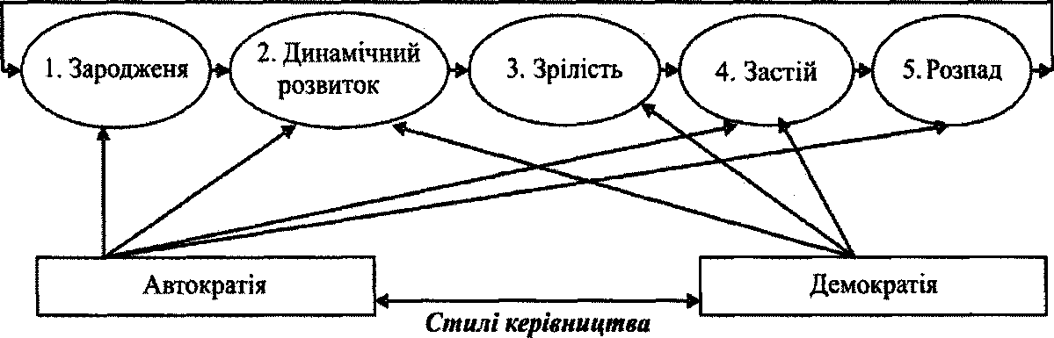
Рис. 2. Вибір стилю керівництва залежно від стадії розвитку колективу

У розвитку колективу можна спостерігати етапи, стадії його становлення – від первинних, чітко не сформованих, до зрілих, високоорганізованих форм і розпаду. Різним стадіям формування зрілості колективу відповідають певні особливості в методах, прийомах і засобах управління ним. Варто враховувати, що в будь-якому колективі є свої традиції в організації праці і громадському житті, своя історія, в ході якої відбуваються зміни функцій і структури колективу [9]. Зазначимо, що найвищою стадією формування колективу є стадія формування його ядра, яке може складатися як з однієї особи, так і з групи осіб. Особливою ознакою ядра колективу є його неформальний авторитет.
Нижчий рівень розвитку колективу – зародження, характеризується несформованим ядром, меркантильною мотивацією його членів у спільній праці, відсутністю традицій та співвідношенням потреб окремих осіб та колективу. Стадія зародження потребує від керівника більше авторитарних дій [9].
Друга стадія (динамічний розвиток) характеризується слабко визначеним ядром, яке залучає, організовує та керує участю інших членів колективу у виробничому процесі; паритет інтересів окремих членів колективу визначений нечітко.
Вищий – зрілий рівень розвитку. Колектив має ядро, яке виступає носієм його традицій та етики. Воно залучає, організовує та керує участю інших членів колективу у виробничому процесі (а нерідко і в побуті), а також всіма важливими питаннями колективу. Показниками розвиненості, зрілості колективу є не тільки виробничо-економічні характеристики й результати його діяльності, але й рівень колективного самоврядування [9].
Наступним етапом розвитку колективу є застій, який може бути наслідком звільнення з роботи працівника, який є частиною сформованого ядра колективу або конфліктних ситуацій між членами колективу. Логічним наслідком етапу застою є рівень розпаду колективу. Керівник, за взаємодії з підлеглим, повинен враховувати професійно-особистісні та індивідуально-психологічні характеристики службовця, тип темпераменту підлеглих, соціально-психологічний клімат виконавців.
Соціально-психологічний клімат створює певні настрої, які впливають на рівень продуктивності праці, активності працівників у досягненні поставлених цілей. Психологічний клімат є наслідком не лише внутрішніх відносин у колективі, його формують умови праці і відпочинку. Функціонально значущими компонентами соціально-психологічного клімату є наукова організація і стимулювання праці, впровадження у виробництво інновацій, підвищення трудової і виконавчої дисципліни, поліпшення виховної роботи.
До об'єктивних чинників зовнішнього середовища, які впливають на вибір стилів керівництва, віднесемо: стан економіки, середовище функціонування організації, стислі терміни виконання робіт, дефіцит ресурсів, конкурентів.
Умови роботи підприємства (сприятливі, несприятливі, екстремальні), економічна ситуація в країні, спонукають переходити до жорсткіших форм поведінки керівника чи навпаки до більш демократичних. Наприклад, в умовах економічної кризи, за потреби виконати роботи у стислі терміни чи за дефіциту ресурсів керівник змушений переходити на стилі керівництва, зорієнтовані на завдання.
СПИСОК ВИКОРИСТАНИХ ДЖЕРЕЛ
- Великий тлумачний словник сучасної української мови онлайн. Баз. на 2-ому виданні ВТС СУМ / Голов. ред. В.Т. Бусел, редактори-лексикографи: В.Т. Бусел, М.Д. Василега-Дерибас, О.В. Дмитрієв, Г.В. Латник, Г.В. Степенко. – К.-Ірпінь : ВТФ "Перун", 2005. – 1728 с. [Електронний ресурс]. – Доступний з http://www.slovnyk.net.
2. Кузьмін О.Є. Динаміка взаємодії керівника з підлеглим та фактори, які впливають на неї / О.Є. Кузьмін, Н.Т. Мала // Вісник Національного університету "Львівська політехніка" : Менеджмент та підприємництво в Україні і етапи становлення і проблеми розвитку. – Львів : Вид-во НУ "Львівська політехніка", 2004. – № 517.
3. Власова Н. Способы формирования позитивного духа организации // Корпоративная культура, 2006. – № 2. – С. 24-27.
4. Дяченко Т.О. Взаємозв'язок розвитку корпорацій із застосуванням корпоративної культури // Формування ринкових відносин в Україні, 2007. – № 10 (77). – С. 7-10.
5. Вільна енциклопедія. [Електронний ресурс]. – Доступний з http://www.ru.wikipedia.org.
6. Менеджмент : підручник / А.В. Шегда. – К. : Вид-во "Знання", 2004. – 687 с.
7. Намов Р.С. Психологія. Основи загальної психології. – У 2-ох т. – М. : Изд-во "Наука", 1994. – Т. I. – 534 с.
8. Психологія : підручник / Ю.Л. Трофімов та ін. – К. : Вид-во "Либідь", 2000. – 346 с.
9. Павлова М.П. Педагогическая система А.С. Макаренка. – М. : Изд-во "Наука", 1963.

СТИЛЬ УПРАВЛІННЯ

- Стиль прийняття управлінських рішень
- Стиль спілкування керівника
- Чинники, що впливають на стиль керівництва
Список використаних джерел

